《Java高级技术》实习报告
（2025~2026 学年第夏季学期）

一、系统（或网站）功能简介
题目：图书借阅管理系统的设计与实现
技术点：集合（ArrayList 保存全部图书与查询结果）、序列化（ObjectOutputStream / ObjectInputStream 读写 data\books.dat）、多线程（后台守护线程每 15 秒自动保存一次数据），共 3 项。使用了常用类：String（输入校验与 String.format 格式化输出）、Date 配合 SimpleDateFormat（记录并显示借书日期）、Math（Math.round 计算借出率）。系统只依赖 JDK 标准库，未使用 SSH、SpringBoot 等任何框架，也不需要安装数据库，克隆代码后即可编译运行。
组员分工（小组共 4 人）：
组长 吴桐：系统总体设计、业务类（Library，集合管理与序列化读写）
组员 董佳滢：后台多线程模块（AutoSaver，定时自动保存）
组员 林明智：命令行交互模块（Main，菜单与输入合法性校验）
组员 梁文凯：实体类（Book）、功能测试、Git 仓库管理与设计报告撰写
Git 仓库地址：https://github.com/wenshuiheyan68-code/group_project.git
主要功能描述
本系统仿照教材“基于 C/S 架构的餐饮管理系统的设计与实现”中管理信息系统的设计思路，设计并实现了一个图书借阅管理系统。系统采用 CMD 模式菜单进行功能选择，主要功能如下：
1．添加图书：输入书名、作者、出版社和价格，图书编号由系统自动生成，避免手工编号出错。
2．查看全部图书：按编号顺序列出全部图书，并显示借阅状态（在馆可借 / 已借出，含借书人与借书日期）。
3．查询图书：按书名或作者关键字模糊查询，查询结果保存到一个新的集合中返回。
4．借书：登记借书人姓名与借书日期；对已经借出的图书拒绝重复借阅。
5．还书：归还后图书恢复为"在馆可借"，并清空借书人信息。
6．删除图书：按编号删除不需要保留的图书记录。
7．统计信息：统计图书总数、在馆可借数量、已经借出数量、借出率（Math.round 四舍五入）和馆藏总价值。
8．立即保存数据：手动触发一次序列化保存。
9．数据持久化：增、删、改、借、还每次操作后立即保存，同时后台自动保存线程每 15 秒保存一次，程序重新启动后数据自动恢复，编号不会重复。
10．初始数据：第一次运行自动写入 5 本初始图书，启动后即可直接查看、查询和统计，方便演示。
二、系统结构设计
主要功能模块
系统全部源代码放在 src\library 包下，按职责分为 4 个类，结构简单清晰：
类名 | 职责 | 用到的技术
Book | 图书实体类，封装图书信息与借书、还书行为 | Serializable、Date、SimpleDateFormat、String.format
Library | 业务类，负责图书的增删改查、借还、统计和数据读写 | ArrayList 集合、ObjectOutputStream / ObjectInputStream、Math
AutoSaver | 后台自动保存线程，定时把数据写回文件 | Thread、Runnable、Thread.sleep、setDaemon
Main | 命令行主程序，打印菜单并处理用户输入 | Scanner、switch 分支、String

整体调用关系：Main 创建 Library 对象（构造方法中自动从数据文件读回历史数据）→ 启动 AutoSaver 守护线程 → 主线程循环打印菜单、读取用户输入并调用 Library 的业务方法 → Library 修改集合后立即调用 save() 把数据序列化写回文件。
采用"内存集合 + 对象序列化文件"的轻量持久化方案：
运行期数据保存在 ArrayList<Book> 集合中；每次数据发生变化后调用 save() 方法，用 ObjectOutputStream 把整个集合写入 data\books.dat；程序启动时如果该文件存在，就用 ObjectInputStream 把集合读回内存，并取最大编号加 1 恢复编号计数器，保证重启后编号不重复。该方案无需安装数据库和第三方驱动，开箱即用。
核心数据结构 Book 的字段设计如下：
字段 | 类型 | 说明
id | int | 图书编号，系统自动生成，唯一标识
title | String | 书名（非空校验）
author | String | 作者
publisher | String | 出版社
price | double | 价格（元）
borrowed | boolean | 是否已借出
borrower | String | 借书人姓名（借书时登记）
borrowDate | Date | 借书日期（借书时登记，SimpleDateFormat 格式化显示）

三、核心代码说明及运行截图
下面按模块说明核心代码（只列主要部分，完整代码见随附源代码包），最后给出真实运行截图。
（1）图书实体类 Book——实现 Serializable，才能被序列化保存
public class Book implements Serializable {

private static final long serialVersionUID = 1L;

private final int id; // 图书编号（自动生成）
private String title; // 书名
private String author; // 作者
private String publisher; // 出版社
private double price; // 价格（元）
private boolean borrowed; // 是否已借出
private String borrower; // 借书人姓名
private Date borrowDate; // 借书日期

/** 借书：已借出的书不能再借，返回 false。 */
public boolean borrow(String borrower) {
if (borrowed) { return false; }
this.borrowed = true;
this.borrower = borrower;
this.borrowDate = new Date();
return true;
}

/** 一行文本显示图书信息。 */
public String toLine() {
SimpleDateFormat fmt = new SimpleDateFormat("yyyy-MM-dd");
if (borrowed) {
return String.format("[%d]《%s》%s %s %.2f元 已借出（%s %s）",
id, title, author, publisher, price, borrower, fmt.format(borrowDate));
}
return String.format("[%d]《%s》%s %s %.2f元 在馆可借",
id, title, author, publisher, price);
}
}

（2）业务类 Library——用集合管理图书（技术点一：集合）
public class Library {

private final ArrayList<Book> books = new ArrayList<>();
private int nextId = 1;

/** 添加图书，编号自动生成，返回新书编号。 */
public int addBook(String title, String author, String publisher, double price) {
books.add(new Book(nextId, title, author, publisher, price));
return nextId++;
}

/** 按编号查找图书，找不到返回 null。 */
public Book findById(int id) {
for (Book book : books) {
if (book.getId() == id) { return book; }
}
return null;
}

/** 按关键字查询图书，结果放入一个新的集合返回。 */
public ArrayList<Book> search(String keyword) {
ArrayList<Book> result = new ArrayList<>();
for (Book book : books) {
if (book.matches(keyword)) { result.add(book); }
}
return result;
}

/** 借书，返回提示信息。 */
public String borrow(int id, String borrower) {
Book book = findById(id);
if (book == null) { return "没有编号为 " + id + " 的图书"; }
if (!book.borrow(borrower)) {
return "《" + book.getTitle() + "》已经被借出，不能重复借阅";
}
return "借阅成功：《" + book.getTitle() + "》，借书人 " + borrower;
}

/** 借出率（百分比，用 Math.round 四舍五入取整）。 */
public long borrowRate() {
if (books.isEmpty()) { return 0; }
return Math.round(borrowedCount() * 100.0 / books.size());
}

......（还书 giveBack、删除 remove、统计等其余方法见源代码）......

（3）业务类 Library——序列化保存与读取（技术点二：序列化）
public static final String DATA_FILE = "data" + File.separator + "books.dat";

/** 把图书集合整体序列化写入 data\books.dat。 */
public synchronized void save() {
File file = new File(DATA_FILE);
File parent = file.getParentFile();
if (parent != null && !parent.exists()) { parent.mkdirs(); }
try (ObjectOutputStream out = new ObjectOutputStream(new FileOutputStream(file))) {
out.writeObject(books); // 整个集合一次性写入
} catch (IOException e) {
System.out.println("保存数据失败：" + e.getMessage());
}
}

/** 启动时读回数据；文件不存在（第一次运行）则写入初始图书。 */
@SuppressWarnings("unchecked")
private void load() {
File file = new File(DATA_FILE);
if (!file.exists()) {
initSeedBooks();
save();
System.out.println("第一次运行，已自动写入 " + books.size() + " 本初始图书。");
return;
}
try (ObjectInputStream in = new ObjectInputStream(new FileInputStream(file))) {
books.clear();
books.addAll((ArrayList<Book>) in.readObject());
for (Book book : books) {
if (book.getId() >= nextId) { nextId = book.getId() + 1; }
}
} catch (IOException | ClassNotFoundException e) {
System.out.println("读取历史数据失败，将使用空数据启动：" + e.getMessage());
}
}

（4）后台自动保存线程 AutoSaver——技术点三：多线程
/** 后台自动保存线程：每隔一段时间调用一次 Library.save()。 */
public class AutoSaver implements Runnable {

private final Library library;
private final int seconds; // 自动保存间隔（秒）

public AutoSaver(Library library, int seconds) {
this.library = library;
this.seconds = seconds;
}

@Override
public void run() {
while (true) {
try {
Thread.sleep(seconds * 1000L);
} catch (InterruptedException e) {
return; // 被中断就结束线程
}
library.save();
System.out.println("[自动保存线程] 已保存 " + library.getBooks().size()
+ " 本图书数据");
}
}
}

// Main 中这样启动它（设为守护线程，主程序退出时一起结束）：
Thread saver = new Thread(new AutoSaver(library, SAVE_INTERVAL), "auto-save");
saver.setDaemon(true);
saver.start();

（5）命令行主程序 Main——CMD 菜单循环
public static void main(String[] args) {
Library library = new Library(); // 构造时自动读回数据

// 启动后台自动保存线程（技术点三：多线程）
Thread saver = new Thread(new AutoSaver(library, SAVE_INTERVAL), "auto-save");
saver.setDaemon(true);
saver.start();

Scanner scanner = new Scanner(System.in);
boolean running = true;
while (running) {
printMenu();
String choice = scanner.nextLine().trim();
switch (choice) {
case "1": addBook(scanner, library); break;
case "2": showBooks(library.getBooks()); break;
case "3": searchBook(scanner, library); break;
case "4": borrowBook(scanner, library); break;
case "5": giveBackBook(scanner, library); break;
case "6": removeBook(scanner, library); break;
case "7": showStatistics(library); break;
case "8": library.save(); break;
case "0": library.save(); running = false; break;
default: System.out.println("输入有误，请输入 0 ~ 8 之间的数字。");
}
}
scanner.close();
}

（6）运行截图
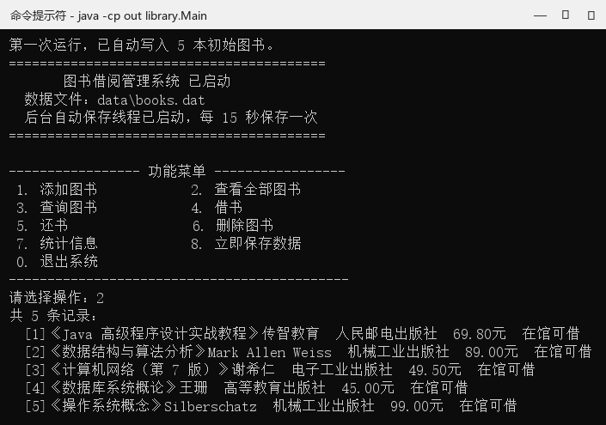
图 1 系统启动，第一次运行自动写入 5 本初始图书，并可查看全部图书
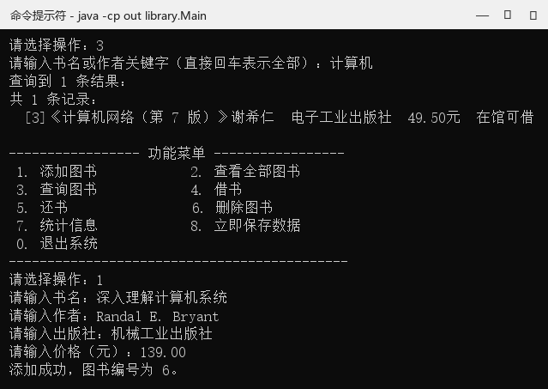
图 2 按关键字查询图书、添加新书（编号自动生成为 6）
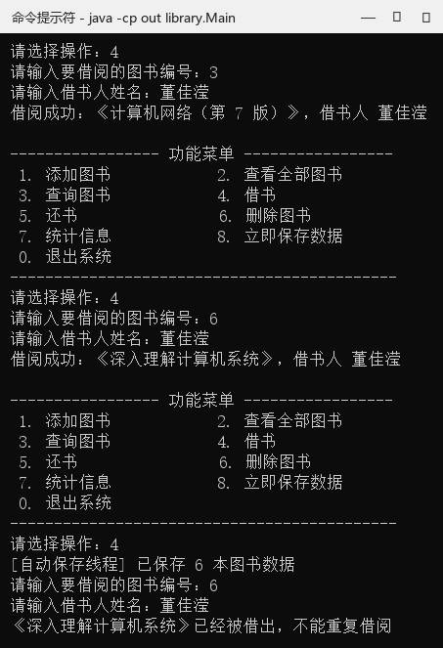
图 3 借书、后台自动保存线程输出、重复借阅被拒绝
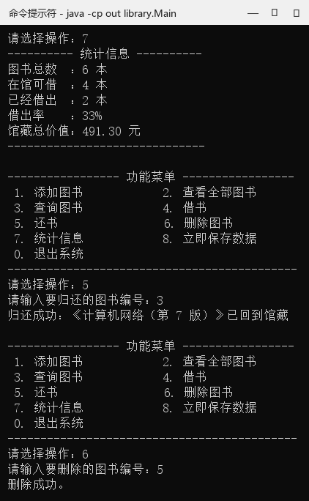
图 4 统计信息（借出率 33% 由 Math.round 计算）、还书与删除图书
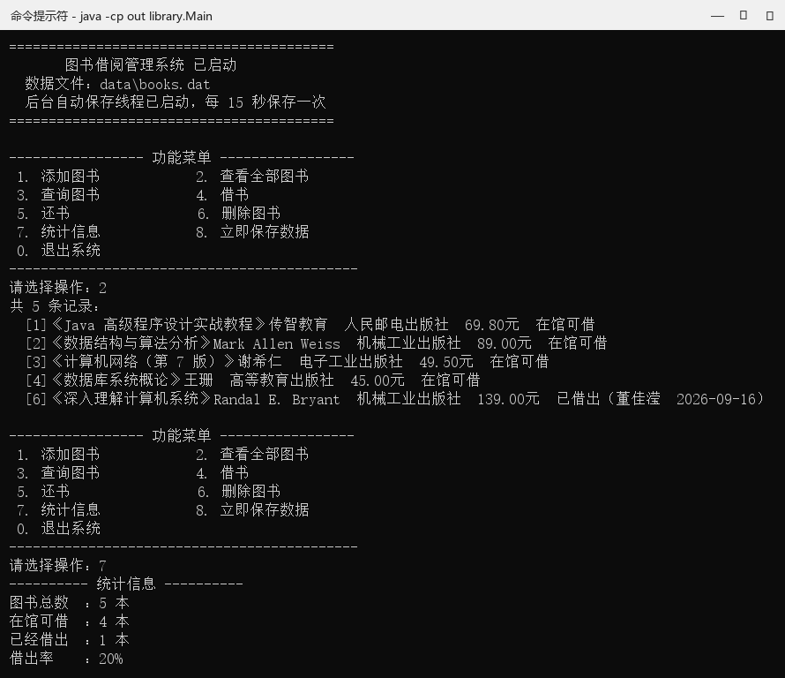
图 5 重新启动后数据自动恢复（编号 6 仍在、编号 5 已被删除）
四、设计小结（体会）
集合负责"数据放在哪里"，序列化负责"数据怎么留下来"，多线程负责"数据怎么不丢"。加上序列化之后，把整个 ArrayList 一次性写进 data\books.dat，重启就能读回来，成就感很强，也第一次体会到 Serializable、serialVersionUID 这些平时只会背概念的东西是干什么用的。
多线程部分我们踩过一个坑：最开始没有把自动保存线程设为守护线程，选 0 退出后程序并不会结束，控制台一直停在那里。查了资料才知道，只要还有一个非守护线程在运行，JVM 就不会退出，改成 setDaemon(true) 后问题解决。这也让我们理解了"守护线程是为主线程服务的后台线程"这句话的实际含义。
系统的不足也很明显：数据量大了以后每次全量序列化效率不高，查询也只能靠遍历；如果以后有时间，可以把序列化换成数据库（JDBC），把 ArrayList 换成 HashMap 以便按编号快速查找，再给查询加上按作者、按价格区间等多个条件的组合。这个小系统的代码总量虽然不大，但从需求、设计、编码到用 Git 管理版本、写报告，完整地走了一遍软件开发的流程，收获很大。
五、Git 版本管理使用情况
小组使用 Git 进行项目管理，远程仓库地址：https://github.com/wenshuiheyan68-code/group_project.git（分支 main）。
版本管理流程：每人先 Fork / Clone 仓库到本地，在自己的功能分支上开发，完成一个完整功能就提交一次，提交说明统一采用"类型: 说明"的格式（如 feat:、fix:、docs:），写清这次提交做了什么；功能完成并自测通过后 Push 到远程仓库，再由组长审查合并。遇到两人同时修改同一个文件产生冲突时，先 git pull 拉取最新代码，手工比对保留正确的内容，再重新提交。.gitignore 中排除了 out\、data\、.idea\ 等编译产物和运行数据，保证仓库里只有源代码和文档。
本项目按功能模块分 6 次提交，每次提交对应一个完整的功能点，提交记录如下图所示：
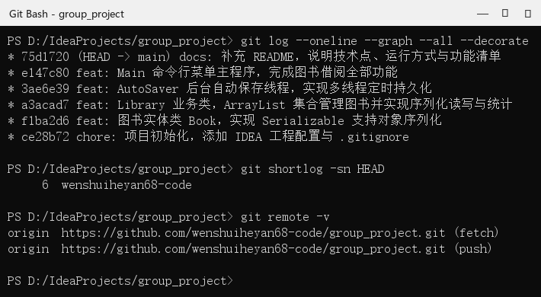
图 6 git log 提交记录与远程仓库地址
除报告中给出的 Git 使用情况外，每位组员根据自己的分工情况另单独提交一份 Git 使用说明，内容包括自己负责模块的提交记录、常用命令和一次冲突解决过程。

